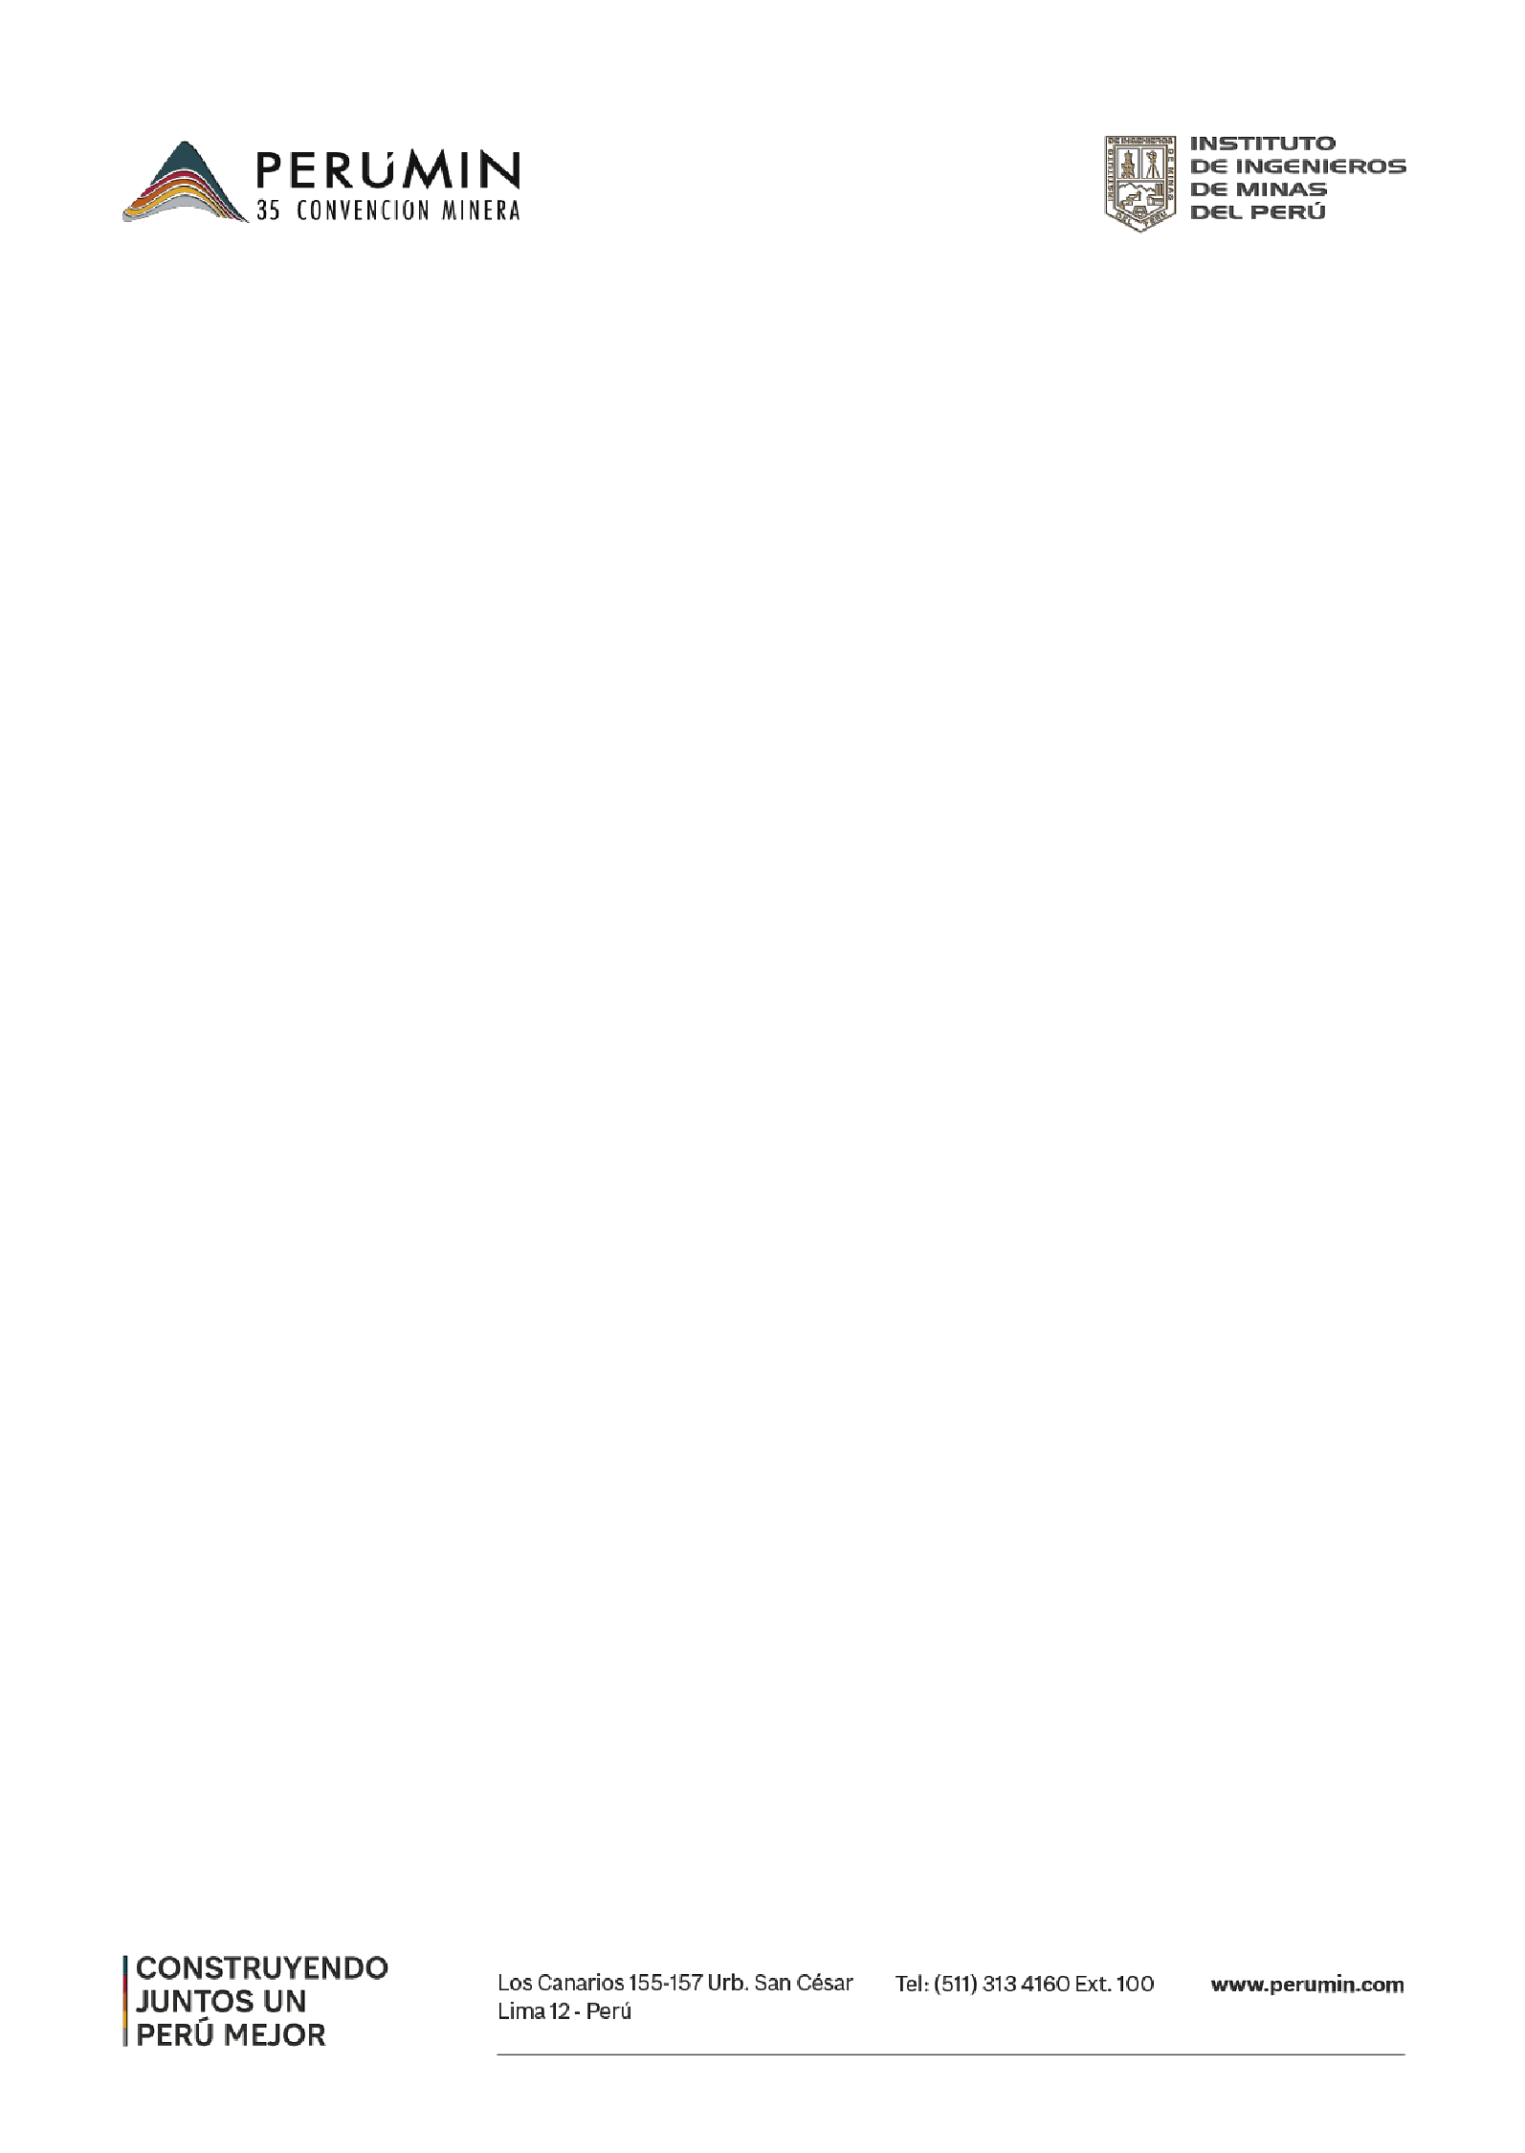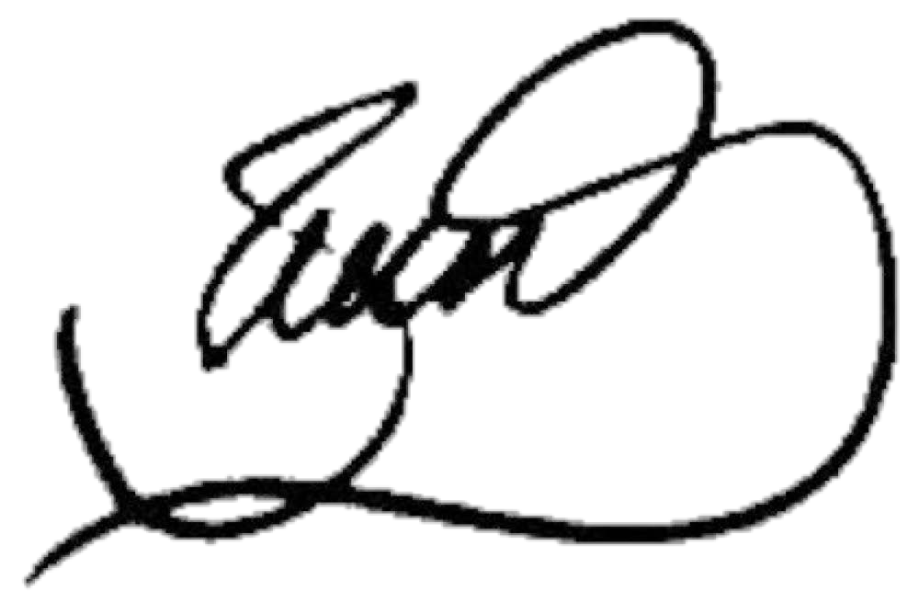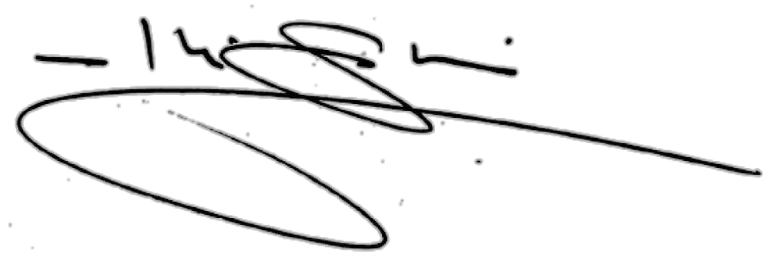

Lima, 26 de febrero de 2025

Estimado
Doctor
Oscar Llanque Maquera
Decano de la Facultad de Ingeniería Minas
UNIVERSIDAD NACIONAL DEL ALTIPLANO (UNA) Presente.-

Asunto: Convocatoria de Trabajos Técnicos – PERUMIN 37 Convención Minera

En nombre de la Comisión Organizadora de PERUMIN 37 Convención Minera y el Foro de Tecnología, Innovación y Sostenibilidad (FORO TIS), le hacemos llegar nuestro más cordial saludo.

El FORO TIS forma parte de las actividades de PERUMIN 37 Convención Minera, considerado el evento minero más importante de Latinoamérica, a desarrollarse del 22 al 26 de setiembre del 2025 en la ciudad de Arequipa.

Sería para nosotros un honor contar con la participación del sector académico en esta nueva edición del FORO TIS, como una oportunidad para que los docentes y estudiantes presenten trabajos técnicos que respondan a las características de nuestro certamen.

Las categorías de participación son las siguientes: operaciones mineras y gestión de activos; procesamiento de minerales y metalurgia extractiva; geología y exploraciones; regulación y economía minera; ESG y minería 4.0.

Los estudios de investigación recibidos pasarán por una evaluación y selección rigurosa, donde los seleccionados presentarán los trabajos técnicos en el programa del Foro TIS y finalmente serán reconocidos los mejores por categoría durante la clausura del evento.

La minería peruana necesita de toda la comunidad académica para hacerla más competitiva, moderna e inclusiva, hoy, mañana y siempre.

Por tal motivo esperamos contar con su valiosa participación en el FORO TIS, el encuentro técnico más importante de la industria minera.

Quedamos atentos a su pronta comunicación a nuestra invitación.

Atentamente,

Juan Carlos Ortiz Zetti Gavelan Presidente Vicepresidente Foro TIS FORO TIS
PERUMIN 37 PERUMIN 37

